№２ 旧呉海軍工廠塔時計（入船山記念館） 呉市有形文化財
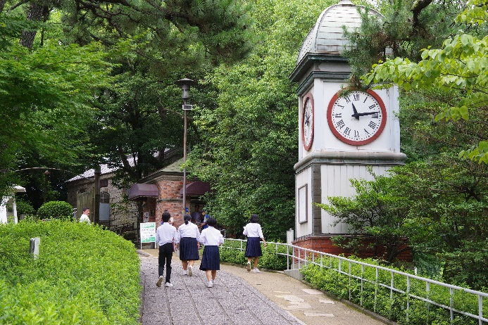

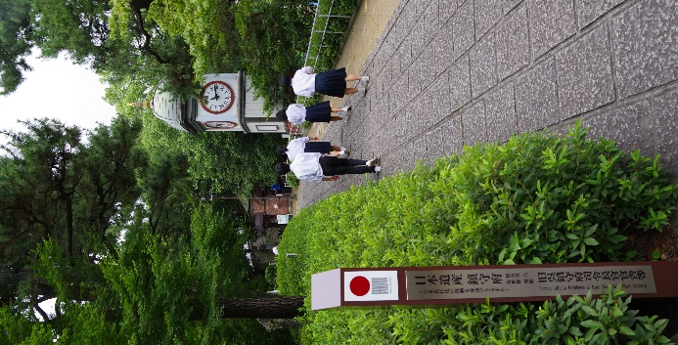

🏠所在地 〒737-0028 呉市幸町４−６
◆行き方
ＪＲ呉駅から
🏃 １３分（約８００ｍ）
🚌 ４番のりば（坪の内経由，宮原方面行）５分，「入船山公園」下車すぐ
🚌 ３番のりば（音戸倉橋島方面行）５分，「眼鏡橋」下車，徒歩３分
「旧呉海軍工廠塔時計」は入船山記念館の入口のすぐ目の前にあります。そばにボランティアガイドの皆さんの詰所があるので，案内していただくと入船山記念館のことがよく分かります。私たちも案内していただきました。

☆解 説
大正１０（１９２１）年に旧呉海軍工廠造機部の屋上に設置され，終戦まで海軍工廠とともに時を刻んだ高さ約１０ｍの塔時計です。現在も動いている電動親子式衝動（しょうどう）時計としては国産最古と言われています。
塔時計のメロディーは呉市内の小・中学生が作曲したものが使われています。
宮原中学校の同級生の作品もその中にあります。塔時計の前で聴いてみたいです。
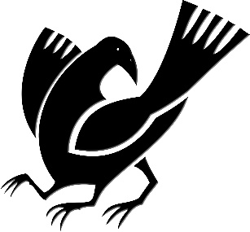

■やってみよう・調べてみよう・考えてみよう
○塔時計の高さは何ｍでしょうか。
ア ６ｍ イ ８ｍ ウ １０ｍ エ １５ｍ
○塔時計の文字盤の直径は何ｍでしょうか。
ア １．０ｍ イ １．２ｍ ウ １．５ｍ エ ２．０ｍ
○塔時計のメロディーが流されるのは１日に何回でしょうか。
ア ２回 イ ３回 ウ ４回 エ ５回 オ 不定期
○呉市内の小・中学生を対象に，塔時計旋律募集があります。作曲して応募してみましょう。

📖メモ

